平成29年度 第１学年 数学 学年末テスト問題
1年( )番 氏名（ ）
※解答は、全て解答用紙にわかりやすく記入すること。
１ 下のマークを、一つの模様を(1)「平行移動させてできたと見ることができるもの」、(2)「回転移動してできたと見ることができるもの」、(3)「対称移動してできたと見ることができるもの」に分け、その記号をすべて答えなさい。(ただし、2つの移動が可能なものもある。その場合は同じ記号を使ってもよい。)
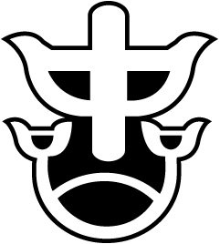
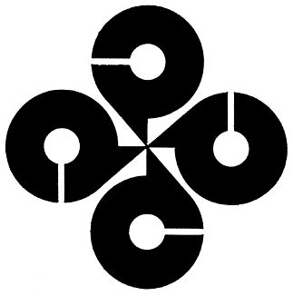
ア イ ウ エ オ カ キ ク
２ 次の①～⑦までの（ ）にあてはまる語句を下の語群から選び、記号で答えなさい。ただし、②は直接かいてください。
・ 円周の一部分を（ ① ）といい，２点Ａ，Ｂを両端とする弧を弧ＡＢといい，（ ② ）と表します。また，円周上の２点を結ぶ線分を（ ③ ）という。
・ 円Ｏと直線が１点Ｔで交わるとき，円と直線とは（ ④）という。この直線を円の（接線），交点Ｔを（接点）という。円の接線は，その接点を通る半径に（ ⑤ ）である。
・ 辺の長さがみな等しく、角の大きさもみな等しい多角形を（ ⑥ ）といい，線対称な図形であったり点対称な図形であったりする。
・ 面の数がもっとも少ない多面体は，（ ⑦ ）である。
ア 三面体 イ 四面体 ウ 六面体 エ 弧 オ 正多角形 カ 弦
キ 平行 ク 垂直 ケ 接する コ 接さない サ バティング シ パン粉
３ 下のア～キの立体について，次の問いに答えなさい。
キ
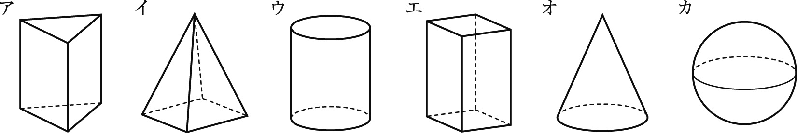
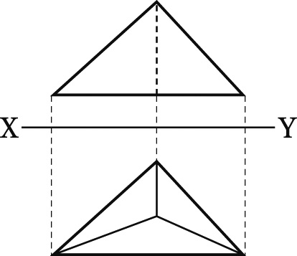

(1) アの立体の名前を答えなさい。
(2) イの立体は，何面体ですか。
(3) 面を平行に動かしてできる立体をすべて選び，記号で答えなさい。
(4) 面を1回転させてできる立体をすべて選び，記号で答えなさい。
(5) アやウの側面は，多角形や円に垂直に立てた線分を，その周にそって１まわりさせてできたものとみることができる。このとき，1まわりさせた線分を何といいますか。
(6) オの立体を，回転の軸をふくむ平面で切ったときの切り口は、どんな図形ですか。
(7) キの図で表された立体の名前をかきなさい。また、このように表された図を何といいますか。
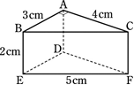
４ 右の立体の見取図について，次の問いに答えなさい。
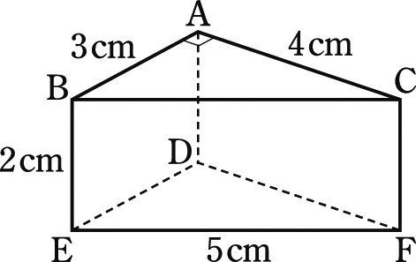
(1) 直線ABと垂直な直線をすべて答えなさい。
(2) 直線ABとねじれの位置にある直線をすべて答えなさい。
(3) 平面ABCと平行な平面をすべて答えなさい。
(4) この立体の体積を求めなさい。
(5) この立体の表面積を求めなさい。
５ 下の(1)～(5)の作図をして、最強のアイテム「黒刀自主勉免除剣」
の隠し場所Ｐを示しなさい。
(1) 生名スポレクと今井製作所を結んだ線分の垂直二等分線を作図しよう。
(2) その垂直二等分線上で、エディオンから最も近い地点をＮとする。Ｎを示そう。
(3) 点Ｎを中心として、半径4.5ｃｍの円をかこう。
(4) すると、円周上に一箇所だけ点が重なる場所がある。この場所を通り、その円に接する接線を作図しよう。
(5) その接線が南側で県道174号と交差する場所Ｐに最強のアイテム「黒刀自主勉免除剣」は落ちている。Ｐを示そう。
６ 半径4ｃｍ、中心角１３５°のおうぎ形の弧の長さと面積を求めなさい。
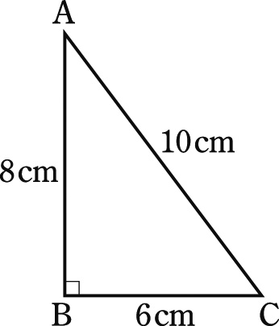
７ 右の図のような直角三角形ABCを，辺BCを回転の軸として1回転させて
できる立体について，次の問いに答えなさい。
(1) 体積を求めなさい。
(2) 表面積を求めなさい。
(3) ACを回転の軸として1回転させてできる立体の見取図をかきなさい。

８ 次の２つのことについて、説明しなさい。
(1) 球の体積はなぜＶ＝$\frac{４}{３}πｒ$^{３}になるのか、球の半径をｒとして説明しなさい。
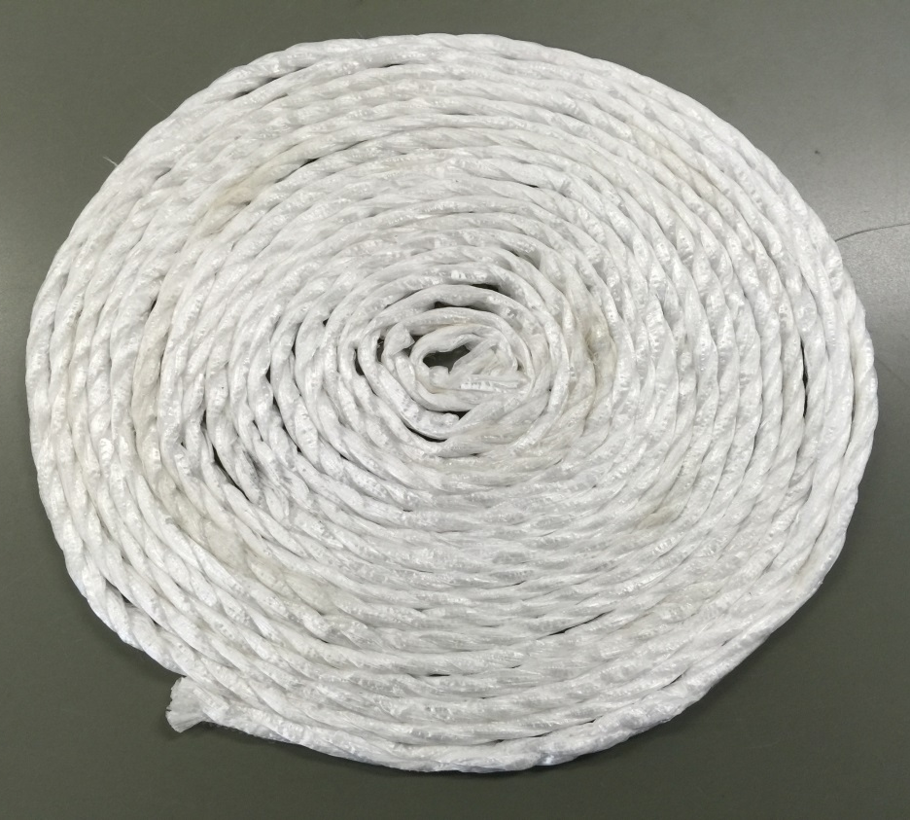
(2) 右の２つの図を見て、球の表面積の求め方について、
球の半径をｒとして説明しなさい。

平成30年度 第１学年３学期数学 学年末テスト 解答用紙
（ ）番 氏名（ ）

知識・理解 |  |  | 技能 |  |  |  |  |  | 数学的な考え方 |  |  |  |  |  | 合 計
／２０ |  |  | ／６０ |  |  |  |  |  | ／２０ |  |  |  |  |  | ／１００
１ | (1) |  |  |  | (2) |  |  |  |  |  |  |  | (3)
２ | ① | ② |  | ③ |  |  |  | ④ |  |  |  | ⑤ |  |  |  | ⑥ |  | ⑦
３ | (1) |  | (2) |  |  |  | (3) |  |  |  |  | (4) |  |  |  |  | (5)
 | (6) |  |  |  |  | (7) 立体名 |  |  |  |  |  |  |  | 図
４ | (1) |  |  |  |  | (2) |  |  |  |  |  |  |  | (3)
 | (4) |  |  |  |  |  |  |  |  |  | (5)
５

６ | 弧の長さ |  |  |  |  |  |  |  |  |  | 面積
７ | (1) 体積 |  |  |  |  | (2) 表面積 |  |  |  |  |  |  |  | (3) 見取図
８ | (1) |  |  |  |  |  |  |  |  | (2)

平成30年度 第１学年３学期数学 学年末テスト 解答用紙
（ ）番 氏名（ 模 範 ）

知識・理解 |  |  | 技能 |  |  |  |  |  | 数学的な考え方 |  |  |  |  | 合 計
／２０ |  |  | ／６０ |  |  |  |  |  | ／２０ |  |  |  |  | ／１００
１  ２点 | (1)  ウ、エ、オ |  |  |  | (2)  ア、カ、ク |  |  |  |  |  |  | (3)  イ、ウ、キ
２  ２点 | ①  エ | ②  ＡＢ |  | ③  カ |  |  |  | ④  ケ |  |  | ⑤  ク |  |  |  | ⑥  オ |  | ⑦  イ
３  ３点 | (1)  三角柱 |  | (2)  5面体 |  |  |  | (3)  ア、ウ、エ |  |  |  | (4)  ウ、オ、カ |  |  |  |  | (5)  母線
 | (6)  二等辺三角形 |  |  |  |  | (7) 立体名  三角錐 |  |  |  |  |  |  | 図  投影図
４  ３点 | (1)  ＢＥ，ＡＤ，ＡＣ |  |  |  |  | (2)  ＣＦ，ＤＦ，ＥＦ |  |  |  |  |  |  | (3)  平面ＤＥＦ
 | (4)  １２ｃｍ^{３} |  |  |  |  |  |  |  |  | (5)  ３６ｃｍ^{２}
５
Ｐ
３点
Ｎ
６  ３点 | 弧の長さ  ３πｃｍ |  |  |  |  |  |  |  |  | 面積  ６πｃｍ^{２}
７  ４点 | (1) 体積  ６４π×６×$\frac{１}{３}$  ＝１２８πｃｍ^{３} |  |  |  |  | (2) 表面積  側面積  １６π×１０÷２＝８０π  底面積  ６４π  表面積 １４４πｃｍ^{２} |  |  |  |  |  |  | (3) 見取図
８  ４点 | (1)  半径ｒの球の半分の体積は、底面の半径ｒ高さ２ｒの円柱の体積の３分の１なので、  半球の体積は  ｒ^{２}×π×２ｒ÷３＝$\frac{２}{３}π$ｒ^{３}  よって球の体積は  $\frac{２}{３}π$ｒ^{３}×２＝$\frac{４}{３}π$ｒ^{３} |  |  |  |  |  |  |  |  | (2)  半径ｒの球の表面にひもをすき間なく巻きつけて、それを解いて一つの円にする。  その円の半径がもとの球の直径と同じ長さになることから、円の半径が２ｒとなり、  面積は２ｒ×２ｒ×π＝４πｒ^{２}になる。

